Název školy: Základní škola Chomutov, Písečná 5144
Název materiálu: VY_52_INOVACE_14_Dýchací_ústrojí_av2
Číslo projektu: CZ 1 07/1.4.00/21.3355
Autor: Mgr. Alena Vránová
Datum tvorby: 15.11.2012
Cílový ročník: 5. ročník
Vzdělávací oblast/oblast/okruh: Člověk a jeho svět - Přírodověda
Klíčové slovo: průdušnice, hrtan, nosní dutina, levá plíce, pravá plíce, průduška, ústní dutina
Anotace: Pracovní a výukový list je určen pro žáky 5. ročníku. Slouží k procvičování názvů částí dýchacího ústrojí člověka.
Dýchací ústrojí
Neustálou výměnu kyslíku a kysličníku uhličitého nazýváme dýcháním. Člověk, který je v klidu, vdechne a vydechne asi 15-16 krát/min., při každém vdechu a výdechu vymění cca 0,5l vzduchu. Kolik litrů vzduchu tedy vymění za minutu? ______
Při hlubokém výdechu vymění cca 5l vzduchu. Při velké námaze člověk vymění až 20krát více vzduchu, než když je v klidu. Levá plíce je menší, protože kryje srdce.
Přiřaď k obrázku názvy:
průdušnice, hrtan, nosní dutina, levá plíce, pravá plíce, průduška, ústní dutina
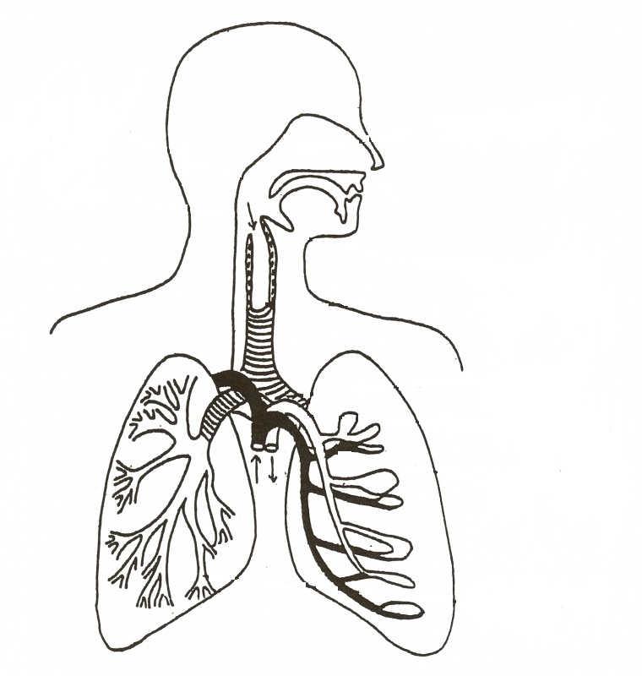
Zdroje: http://skolajecna.cz/biologie/Images/Textbook/Medium/0040000/00294.jpg - 15.11.2012

